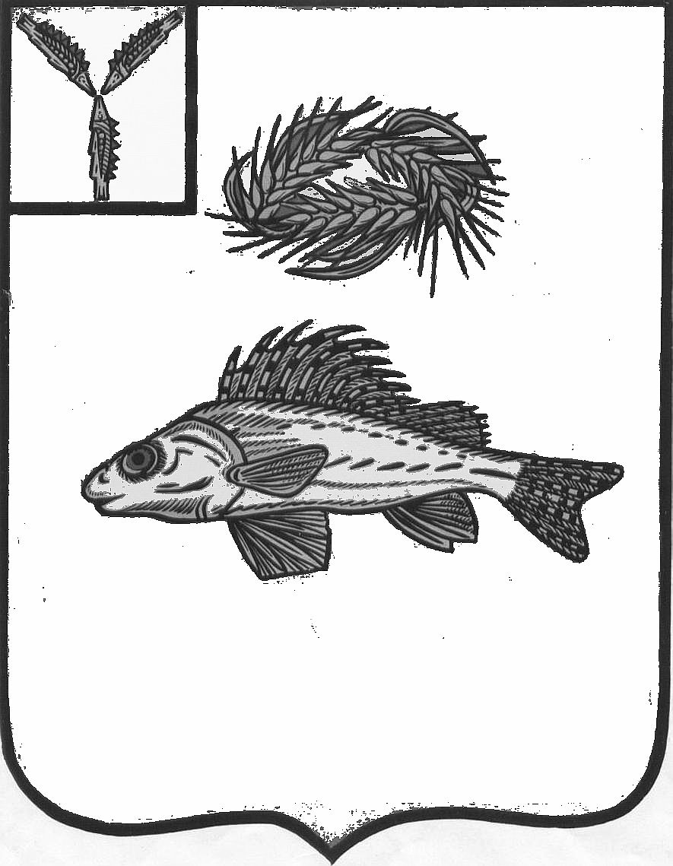

**АДМИНИСТРАЦИЯ**

**ЕРШОВСКОГО МУНИЦИПАЛЬНОГО РАЙОНА**

**САРАТОВСКОЙ ОБЛАСТИ**

***ПОСТАНОВЛЕНИЕ***

от__18.01.2024______ № __44_____

г. Ершов

|  |
| --- |
| О внесении изменений в  постановление администрации  Ершовского муниципального района  от 13.11.2017 года № 833 |

Руководствуясь Уставом Ершовского муниципального района и Уставом муниципального образования город Ершов Саратовской области, администрация Ершовского муниципального района ПОСТАНОВЛЯЕТ:

1.Утвердить прилагаемые изменения, которые вносятся в постановление администрации Ершовского муниципального района от 13.11.2017 г. № 833 «Об утверждении муниципальной программы «Формирование современной городской среды муниципального образования город Ершов на 2018-2024 годы».

2. Отделу по информатизации администрации Ершовского муниципального района разместить настоящее постановление на официальном сайте администрации Ершовского муниципального района в сети «Интернет».

3. Контроль за исполнением настоящего постановления возложить на первого заместителя главы администрации Ершовского муниципального района С.В. Асипенко.

Глава Ершовского муниципального района С.А. Зубрицкая

|  |
| --- |
| УТВЕРЖДЕНЫ  Постановлением администрации Ершовского муниципального района  от 18.01.2024 № 44 |

Изменения, которые вносятся в постановление администрации Ершовского муниципального района от 13.11.2017 г. №833 «Об утверждении муниципальной программы «Формирование современной городской среды муниципального образования город Ершов на 2018-2024 годы»

1.В паспорте муниципальной программы «Формирование современной городской среды муниципального образования город Ершов на 2018-2024 годы»» позицию 10. «Объемы финансового обеспечения муниципальной программы» изложить в новой редакции: «Общий объем финансового обеспечения муниципальной программы на 2018-2024 г. составит (прогнозно) всего:

281620,4 тыс. руб., из них:

208533,64 тыс. руб., из федерального бюджета;

2170,66 тыс. руб., из областного бюджета;

70916,1 тыс. руб., из бюджета МО г.Ершов

в том числе:

из федерального бюджета

2018 год – 11586,6 тыс. рублей;

2019 год – 16101,7 тыс. рублей;

2020 год – 74548,44 тыс. рублей;

2021 год – 5546,9 тыс.рублей;

2022 год – 73000,0 тыс.рублей;

2023 год – 15000,0 тыс.рублей;

2024 год – 12750,0 тыс.рублей;

из областного бюджета:

2018 год – 1432,0 тыс. рублей;

2019 год – 295,9 тыс. рублей;

2020 год – 329,56 тыс. рублей;

2021 год – 113,2 тыс. рублей;

2022 год – 0 тыс.рублей;

2023 год – 0 тыс.рублей;

2024 год – 0 тыс.рублей;

из местного бюджета:

2018 год – 11537,2 тыс. рублей;

2019 год – 2869,1 тыс. рублей;

2020 год – 18679,8 тыс. рублей;

2021 год – 10657,8 тыс. рублей;

1. год – 11961,0 тыс.рублей;
2. год – 7061,2 тыс.рублей;
3. год - 8150,0 тыс.рублей."

2. В разделе 5 «Обобщенная характеристика основных мероприятий муниципальной программы» Таблицу на 2023 год изложить в новой редакции:

2023 год

|  |  |  |  |
| --- | --- | --- | --- |
| 1 | г. Ершов | ул.Мелиоративная | 31 |
| 2 | г. Ершов | ул.Мелиоративная | 32 |
| 3 | г. Ершов | ул.Мелиоративная | 33 |

"

3. Раздел 6 «Финансовое обеспечение реализации муниципальной программы» изложить в новой редакции: «Общий объем финансового обеспечения муниципальной программы на 2018-2024 годы (прогнозно) составит всего:

281620,4 тыс. руб., из них:

208533,64 тыс. руб., из федерального бюджета;

2170,66 тыс. руб., из областного бюджета;

70916,1 тыс. руб., из бюджета МО г.Ершов

в том числе:

из федерального бюджета

2018 год – 11586,6 тыс. рублей;

2019 год – 16101,7 тыс. рублей;

2020 год – 74548,44 тыс. рублей;

2021 год – 5546,9 тыс.рублей;

2022 год – 73000,0 тыс.рублей;

2023 год – 15000,0 тыс.рублей;

2024 год – 12750,0 тыс.рублей;

из областного бюджета:

2018 год – 1432,0 тыс. рублей;

2019 год – 295,9 тыс. рублей;

2020 год – 329,56 тыс. рублей;

2021 год – 113,2 тыс. рублей;

2022 год – 0 тыс.рублей;

2023 год – 0 тыс.рублей;

2024 год – 0 тыс.рублей;

из местного бюджета:

2018 год – 11537,2 тыс. рублей;

2019 год – 2869,1 тыс. рублей;

2020 год – 18679,8 тыс. рублей;

2021 год – 10657,8 тыс. рублей;

1. год – 11961,0 тыс.рублей;
2. год – 7061,2 тыс.рублей;
3. год - 8150,0 тыс.рублей."

Сведения об объемах и источниках финансового обеспечения программы отражены в приложение №3 к муниципальной программе».

4. В подпрограмме 1«Создание комфортных условий проживания» паспорт подпрограммы позицию 8 «Объем и источники финансового обеспечения подпрограммы (по годам)» изложить в новой редакции: «Общий объем финансового обеспечения Подпрограммы 1 на 2018-2024 гг составит (прогнозно) всего:

57430,96 тыс. руб., из них:

27761,5 тыс. руб., из федерального бюджета;

1578,46 тыс. руб., из областного бюджета;

28091,0 тыс. руб., из бюджета МО г.Ершов

в том числе:

из федерального бюджета

2018 год – 9806,6 тыс. рублей;

2019 год – 9667,8 тыс. рублей;

2020 год – 7132,44 тыс. рублей;

2021 год –1154,7 тыс. рублей;

2022 год – 0 тыс. рублей;

2023 год – 0 тыс. рублей;

2024 год - 0 тыс. рублей;

из областного бюджета:

2018 год – 1212,0 тыс. рублей;

2019 год – 197,3 тыс. рублей;

2020 год – 145,56 тыс. рублей;

2021 год – 23,6 тыс. рублей;

2022 год – 0 тыс.рублей;

2023 год – 0 тыс.рублей;

2024 год - 0 тыс.рублей;

из местного бюджета:

2018 год – 6336,0 тыс. рублей;

2019 год – 958,2 тыс. рублей;

2020 год – 135,8 тыс. рублей;

2021 год – 2165,5 тыс. рублей;

2022 год – 3550,0 тыс.рублей;

2023 год – 6945,5 тыс.рублей;

2024 год – 8000,0 тыс.рублей".

5. Раздел 8.1.6 «Обоснование объема финансового обеспечения, необходимого для реализации подпрограммы» изложить в новой редакции:

"Общий объем финансового обеспечения Подпрограммы 1 «Создание комфортных условий проживания» на 2018-2024 г. составит (прогнозно) всего:

57430,96 тыс. руб., из них:

27761,5 тыс. руб., из федерального бюджета;

1578,46 тыс. руб., из областного бюджета;

28091,0 тыс. руб., из бюджета МО г.Ершов

в том числе:

из федерального бюджета

2018 год – 9806,6 тыс. рублей;

2019 год – 9667,8 тыс. рублей;

2020 год – 7132,44 тыс. рублей;

2021 год –1154,7 тыс. рублей;

2022 год – 0 тыс. рублей;

2023 год – 0 тыс. рублей;

2024 год - 0 тыс. рублей;

из областного бюджета:

2018 год – 1212,0 тыс. рублей;

2019 год – 197,3 тыс. рублей;

2020 год – 145,56 тыс. рублей;

2021 год – 23,6 тыс. рублей;

2022 год – 0 тыс.рублей;

2023 год – 0 тыс.рублей;

2024 год - 0 тыс.рублей;

из местного бюджета:

2018 год – 6336,0 тыс. рублей;

2019 год – 958,2 тыс. рублей;

2020 год – 135,8 тыс. рублей;

2021 год – 2165,5 тыс. рублей;

2022 год – 3550,0 тыс.рублей;

2023 год – 6945,5 тыс.рублей;

2024 год – 8000,0 тыс.рублей".

Сведения об объемах и источниках финансового обеспечения подпрограммы приведены в приложение №3 к программе»

6. В паспорте подпрограммы 2 «Развитие современной городской среды» позицию 8 «Объем и источники финансового обеспечения подпрограммы (по годам)» изложить в новой редакции: «Общий объем финансового обеспечения Подпрограммы 2 на 2018-2024 гг. составит (прогнозно) всего:

224189,3 тыс. руб., из них:

180772,1 тыс. руб., из федерального бюджета;

592,2 тыс. руб., из областного бюджета;

42825,0 тыс. руб., из бюджета МО г.Ершов

в том числе:

из федерального бюджета

2018 год – 1780,0 тыс. рублей;

2019 год – 6433,9 тыс. рублей;

2020 год – 67416,0 тыс. рублей;

2021 год – 4392,2 тыс. рублей;

2022 год – 73000,0 тыс. рублей;

2023 год – 15000,0 тыс. рублей;

2024 год- 12750,0 тыс. рублей;

из областного бюджета:

2018 год – 220,0 тыс. рублей;

2019 год – 98,6 тыс. рублей;

2020 год – 184,0 тыс. рублей;

2021 год – 89,6 тыс.рублей;

2022 год – 0тыс.рублей;

2023 год – 0тыс.рублей;

2024 год – 0 тыс.рублей;

из местного бюджета:

2018 год – 5201,2 тыс. рублей;

2019 год – 1910,9 тыс. рублей;

2020 год – 18544,0 тыс. рублей;

2021 год – 8492,3 тыс. рублей;

2022 год – 8411,0 тыс. рублей;

2023 год - 115,6 тыс.рублей;

2024 год - 150,0 тыс.рублей.»

7. Раздел 8.2.6 «Обоснование объема финансового обеспечения, необходимого для реализации подпрограммы» изложить в новой редакции:

"Общий объем финансового обеспечения Подпрограммы 2 «Развитие современной городской средына 2018-2024 гг.» составит (прогнозно) всего:

224189,3 тыс. руб., из них:

180772,1 тыс. руб., из федерального бюджета;

592,2 тыс. руб., из областного бюджета;

42825,0 тыс. руб., из бюджета МО г.Ершов

в том числе:

из федерального бюджета

2018 год – 1780,0 тыс. рублей;

2019 год – 6433,9 тыс. рублей;

2020 год – 67416,0 тыс. рублей;

2021 год – 4392,2 тыс. рублей;

2022 год – 73000,0 тыс. рублей;

2023 год – 15000,0 тыс. рублей;

2024 год- 12750,0 тыс. рублей;

из областного бюджета:

2018 год – 220,0 тыс. рублей;

2019 год – 98,6 тыс. рублей;

2020 год – 184,0 тыс. рублей;

2021 год – 89,6 тыс.рублей;

2022 год – 0тыс.рублей;

2023 год – 0тыс.рублей;

2024 год – 0 тыс.рублей;

из местного бюджета:

2018 год – 5201,2 тыс. рублей;

2019 год – 1910,9 тыс. рублей;

2020 год – 18544,0 тыс. рублей;

2021 год – 8492,3 тыс. рублей;

2022 год – 8411,0 тыс. рублей;

2023 год - 115,6 тыс.рублей;

2024 год - 150,0 тыс.рублей.»

Сведения об объемах и источниках финансового обеспечения подпрограммы приведены в приложении № 3 к муниципальной программе».

8. Изложить приложение №1 к муниципальной программе «Формирование современной городской среды муниципального образования город Ершов на 2018-2024 годы» в новой редакции:

Приложение № 1 к муниципальной программе

«Формирование современной городской среды

муниципального образования

г. Ершов на 2018-2024 годы»

Сведения

о целевых показателях муниципальной программы

«Формирование современной городской среды муниципального образования город Ершов на 2018 - 2024 годы»

|  |  |  |  |  |  |  |  |  |  |  |  |  |
| --- | --- | --- | --- | --- | --- | --- | --- | --- | --- | --- | --- | --- |
| №  п/п | Наименование программы, наименование показателя | Единица измерения | Значение показателей* | | | | | | | | | |
| 2018 | 2019 | 2020 | 2021 | 2022 | | 2023 | | | 2024 |
| 1 | 2 | 3 | 5 | 6 | 7 | 8 | 9 | | 10 | | | 11 |
| **Подпрограмма 1** «**Создание комфортных условий проживания**» | | | | | | | | | | | | |
| 1 | Основные мероприятия  - ремонт придомовых территорий многоквартирных домов | Дворовых территорий | 36 | 22 | 17 | 6 | | 4 | | 3 | | 5 |
| **Подпрограмма 2 «Развитие современной городской среды**» | | | | | | | | | | | | |
| 1 | Основные мероприятия  - обустройство общественных территорий | шт. | 1 | 2 | 4 | 4 | | 4 | | | 2 | 2 |

9. Изложить приложение №3 к муниципальной программе «Формирование современной городской среды муниципального образования город Ершов на 2018-2024 годы» в новой редакции:

Приложение № 3 к муниципальной программе

«Формирование современной городской среды

муниципального образования

г. Ершов на 2018-2024 годы»

**Сведения**

**об объемах и источниках финансового обеспечения муниципальной программы**

«**Формирование современной городской среды муниципального образования город Ершов на 2018-2024 годы»**

**(наименование муниципальной программы)**

|  |  |  |  |  |  |  |  |  |  |  |
| --- | --- | --- | --- | --- | --- | --- | --- | --- | --- | --- |
| Наименование | Ответственный исполнитель (соисполнитель, участник) | Источники финансового обеспечения | Объемы финансового обеспечения (всего), тыс. руб. | В том числе по годам реализации | | | |  |  |  |
| 2018 | 2019 | 2020 | 2021 | 2022 | 2023 | 2024 |
| Формирование современной городской среды муниципального образования город Ершов на 2018-2024 годы | Отдел строительства, архитектуры и благоустрой  ства администрации ЕМР | всего | 281620,4 | 24555,8 | 19266,7 | 93557,8 | 16317,9 | 84961,0 | 22061,2 | 20900,0 |
| местный бюджет (прогнозно) | 70916,1 | 11537,2 | 2869,1 | 18679,8 | 10657,8 | 11961,0 | 7061,2 | 8150,0 |
| федеральный бюджет (прогнозно) | 208533,64 | 11586,6 | 16101,7 | 74548,44 | 5546,9 | 73000,0 | 15000,0 | 12750,0 |
| областной бюджет (прогнозно) | 2170,6 | 1432,0 | 295,9 | 329,56 | 113,2 | 0 | 0 | 0 |
| **Подпрограмма 1**«**Создание комфортных условий проживания**» | Отдел строительства, архитектуры и благоустрой  ства администрации ЕМР | всего | 57430,96 | 17354,6 | 10823,3 | 7413,8 | 3343,8 | 3550,0 | 6945,5 | 8000,0 |
| Местный бюджет | 28091,0 | 6336,0 | 958,2 | 135,8 | 2165,5 | 3550,0 | 6945,5 | 8000,0 |
| федеральный бюджет (прогнозно) | 27761,5 | 9806,6 | 9667.8 | 7132,44 | 1154,7 | 0 | 0 | 0 |
| областной бюджет (прогнозно) | 1578,46 | 1212,0 | 197,3 | 145,56 | 23,6 | 0 | 0 | 0 |
| Мероприятие 1. 1 Реализация проектов поремонту придомовых территорий многоквартирных домов | Отдел строительства, архитектуры и благоустрой  ства администрации ЕМР | всего | 57430,96 | 17354,6 | 10823,3 | 7413,8 | 3343,8 | 3550,0 | 6945,5 | 8000,0 |
| местный бюджет | 28091,0 | 6336,0 | 958,2 | 135,8 | 2165,5 | 3550,0 | 6945,5 | 8000,0 |
| федеральный бюджет (прогнозно) | 27761,5 | 9806,6 | 9667,8 | 7132,44 | 1154,7 | 0 | 0 | 0 |
| областной бюджет (прогнозно) | 1578,46 | 1212,0 | 197,3 | 145,56 | 23,6 | 0 | 0 | 0 |
| **Подпрограмма 2** «Развитие современной городской среды»» | Отдел строительства, архитектуры и благоустрой  ства администрации ЕМР | всего | 224189,3 | 7201,2 | 8443,4 | 86144,0 | 12974,1 | 81411,0 | 15115,6 | 12900,0 |
| Местный бюджет (прогнозно) | 42825,0 | 5201,2 | 1910,9 | 18544,0 | 8492,3 | 8411,0 | 115,6 | 150,0 |
| Федеральный бюджет (прогнозно) | 180772,1 | 1780,0 | 6433,9 | 67416,0 | 4392,2 | 73000,0 | 15000,0 | 12750,0 |
| областной бюджет (прогнозно) | 592,2 | 220,0 | 98,6 | 184,0 | 89,6 | 0 | 0 | 0 |

|  |  |  |  |  |  |  |  |  |  |  |
| --- | --- | --- | --- | --- | --- | --- | --- | --- | --- | --- |
| Мероприятия 2.1  1.Приобретение и установка малой формы декоративного назначения-скульптуры  Реализация проектов по благоустройству территорий общего пользования, расположенных по адресу: г. Ершов,  **2019 год:**  **2019 год:**  1. Обустройство территории по ул. Некрасова (район МОУ СОШ №3, д/с «Аленушка»);  2. Благоустройство спортивно-игрового комплекса по ул. Строительная (д/с «Березка»);  **2020 год:**  3. Реконструкция площади И.П. Кузнецова (ул.Мелиоративная);  4.сквер по ул. Ломоносова;  5. Общественная территория по ул. К.Федина, 7Г;  6.Обустройство сквера пограничников по ул.Ломоносова;  **2021 год:**  7.Акватория пруда «Советский (набережная);  8. Сквер по ул.Юбилейная;  9.Сквер по ул.Гагарина;  10. Сквер по ул.Ворошилова  **2022 год:**  11. Общественная территория у пруда «Верхнесоветский» (ул.Некрасова);  12. Территория на въезде в город (ул.Ворошилова);  13. Сквер по ул.Пушкина;  14. Общественная территория по ул.Нефтяная  **2023 год:**  15. Благоустройство территории перед РДК по ул.Краснопартизанской в городе Ершове Саратовской области  16. Обустройство площадки для отдыха на территории парка им.А.С. Пушкина в городе Ершове Саратовской области, (5 этапов).  **2024 год:**  17.Общественная территория по ул.Космонавтов, 1,7,9 в городе Ершове Саратовской области.  18. Лесопарковая зона по ул.Лесхозной в городе Ершове Саратовской области. | Отдел строительства, архитектуры и благоустройства администрации ЕМР | всего | 224189,3 | 7201,2 | 6843,4 | 9724,0 | 12974,1 | 6055,4 | 15115,6 | 12900,0 |
| Местный бюджет (прогнозно) | 21333,8 | 5201,2 | 1910,9 | 524,0 | 8492,3 | 1055,4 | 115,6 | 150,0 |
| Федеральный бюджет (прогнозно) | 40022,1 | 1780,0 | 4833,9 | 9016,0 | 4392,2 | 5000,0 | 15000,0 | 12750,0 |
| областной бюджет (прогнозно | 592,2 | 220,0 | 98,6 | 184,0 | 89,6 | 0 | 0 | 0 |

|  |  |  |  |  |  |  |  |  |  |  |
| --- | --- | --- | --- | --- | --- | --- | --- | --- | --- | --- |
| Мероприятия 2.2  Создание комфортной городской среды в малых городах и исторических поселениях - победителях Всероссийского конкурса лучших проектов создания комфортной городской среды «Обустройство пешеходной зоны по ул.Интернациональной в городе Ершове в рамках проекта «ВЕРА.НАДЕЖДА.ЛЮБОВЬ.» | Отдел строительства, архитектуры и благоустрой  ства администрации ЕМР | всего | 78020,0 | 0,0 | 1600,0 | 76420,0 | 0,0 | 0,0 |  |  |
| Местный бюджет (прогнозно) | 18020,0 | 0,0 | 0,0 | 18020,0 | 0,0 | 0,0 |  |  |
| Федеральный бюджет (прогнозно) | 60000,0 | 0,0 | 1600,0 | 58400,0 | 0,0 | 0,0 |  |  |
| областной бюджет (прогнозно | 0,0 | 0,0 | 0,0 | 0,0 | 0,0 | 0,0 |  |  |
| Мероприятия 2.3  Создание комфортной городской среды в малых городах и исторических поселениях - победителях Всероссийского конкурса лучших проектов создания комфортной городской среды «Создание пешеходного маршрута в городе Ершове в рамках проекта «Время для всех» | Отдел строительства, архитектуры и благоустрой  ства администрации ЕМР | Всего | 75355,6 | 0 | 0 | 0 | 75355,6 | 0 | 0 | 0 |
| Местный бюджет | 7355,6 | 0 | 0 | 0 | 7355,6 | 0 | 0 | 0 |
| Федеральный бюджет | 68000,0 | 0 | 0 | 0 | 68000,0 | 0 | 0 | 0 |
| Областной бюджет | 0 | 0 | 0 | 0 | 0 | 0 | 0 | 0 |